Trabalho de SQL (Base de dados)



11

-

05

-

2022

# Cleidiana Barbosa

CLEIDIANA BARBOSA

UFCD-0786

**1 Passo:**

Foi criar a base de dados com o nome de Fornecedores190.

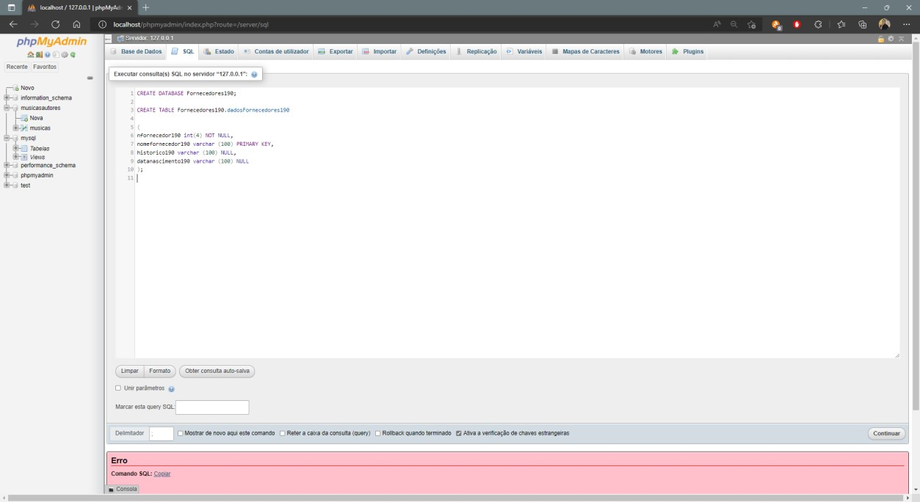

1. **Passo:**

Depois de inserir a tabela, foi inserir os restantes dos dados. Em baixo mostra que tinha um erro e verifiquei e em seguida corrigi.

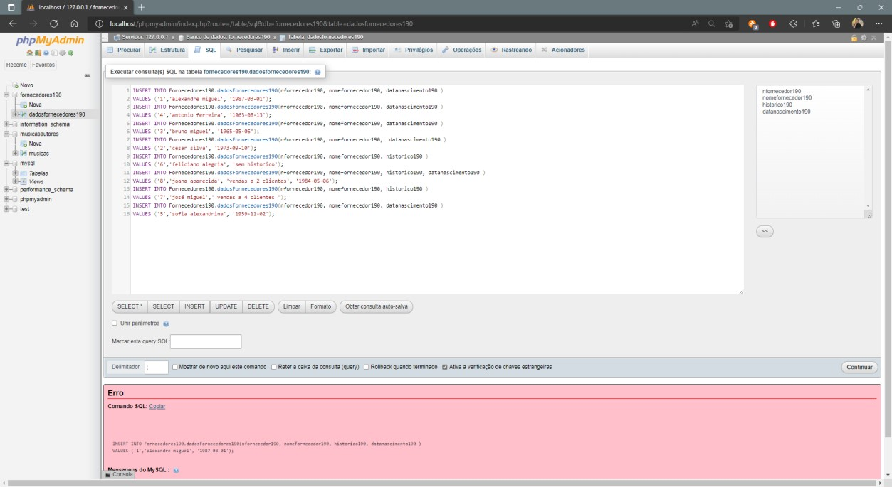

1. **Passos:**

Aqui já com dados já inseridos e confirmados.

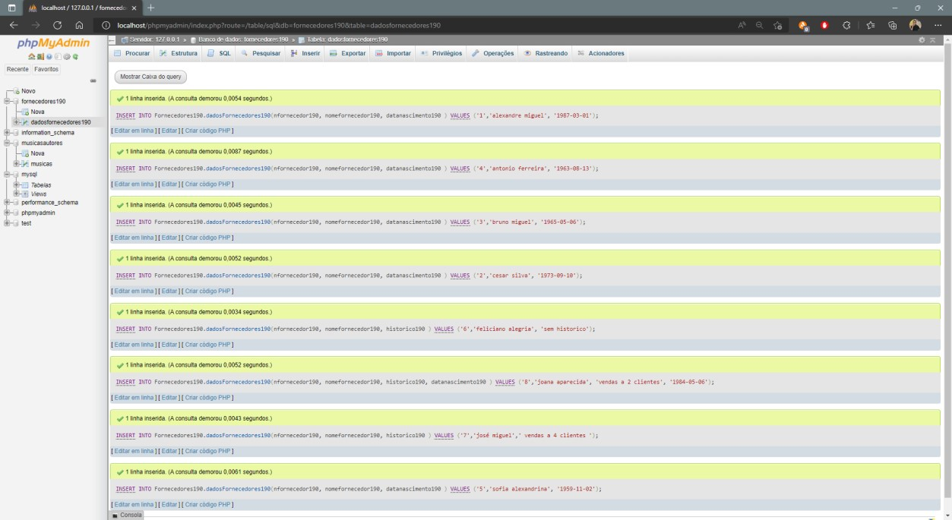

1. **Passos:**

Finalizado a base de dados.

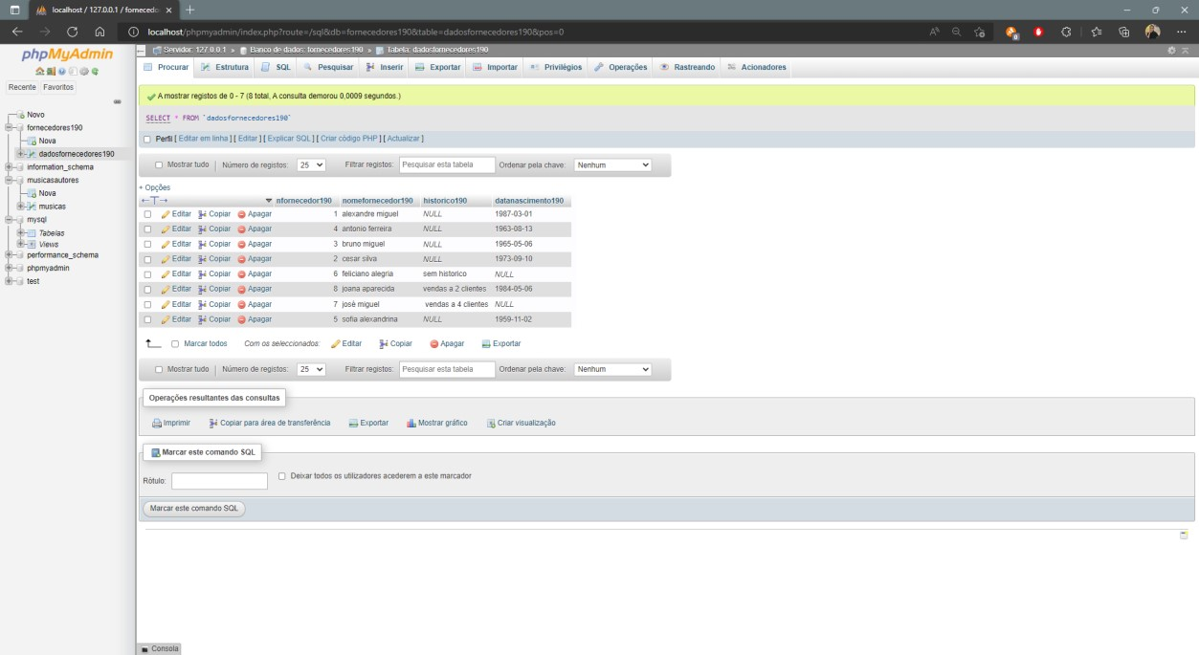

**5 Passos:** Alterando o Banco de Dados

**6 Passos:** Query finalizado.

